N°
038/2018
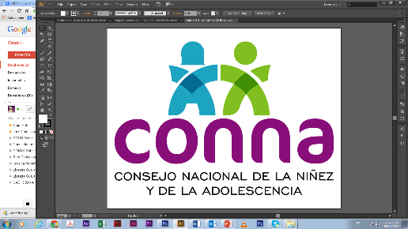

Resolución de Solicitud de Información

El Consejo Nacional de la Niñez y de la Adolescencia, luego de haber recibido y admitido la solicitud de información No. 038/2018, presentada ante la Unidad de Acceso a la Información Pública de esta dependencia el día 17 de septiembre de 2018, mediante la cual solicitó lo siguiente:

1. Número de NNA extranjeros no acompañados que se han entregado en acogimiento de familia.
2. Número de NNA extranjeros no acompañados sobre los que se ha decidido su retorno al país de origen o a un tercer Estado.
3. Número de NNA extranjeros no acompañados huérfanos dados en adopción.

Y considerando que la solicitud cumple con todos los requisitos establecidos en el art.66 de La ley de Acceso a la Información Pública y los arts. 50 al 54 del Reglamento de la Ley de Acceso a la Información Pública, y que la información solicitada no se encuentra entre las excepciones enumeradas en los arts. 19 y 24 de la Ley, y 19 del Reglamento, resuelve:

PROPORCIONAR LA INFORMACIÓN PÚBLICA SOLICITADA

Dicha información será entregada tal como lo estableció la persona solicitante, a través de correo electrónico.

San Salvador, a las once horas del veintisiete de septiembre de dos mil dieciocho.

___________________________________
Silvia Soledad Orellana Guillén
Oficial de Información

